Rinco Ultrasonics: In 40 Jahren zum weltweit renommierten Spezialisten im Ultraschallschweissen
Romanshorn/Schweiz, 15. November 2016. – Seit 40 Jahren fertigt die Schweizer Rinco Ultrasonics AG innovative Ultraschall-Schweisstechnik. Während dieser Zeit hat sich das Unternehmen in diesem Bereich weltweit zu einem renommierten Spezialisten sowie als kompetenter Integrationsberater für seine Kunden entwickelt. Rinco ist mit Komplettsystemen sowie Komponenten zum Ultraschall-Schweissen und -Schneiden zuverlässiger Partner vieler Unternehmen, quer durch alle Industriezweige: von der Automobilindustrie, der Medizintechnik, Textilindustrie und Lebensmittelverarbeitung, der Verpackungs- und Elektrotechnik, dem Anlagen- und Gerätebau, der Telekommunikation bis hin zu den Bereichen Haushalt & Freizeit. Dabei arbeitet Rinco eng mit internationalen OEM-Partnern zusammen, um für deren automatisierte Anwendungen die optimalen Lösungen zu finden.
Von manueller zu digitaler Fertigung
Rinco fertigt Ultraschall-Schweiss- und -Schneidmaschinen, Ultraschall-Generatoren sowie kundenspezifische Sonotroden, Komponenten und Werkzeuge und entwickelt die Ultraschalltechnik kontinuierlich weiter. Aus dem 1976 im Schweizer Kanton Thurgau gegründeten Familienunternehmen ist heute ein international tätiger Anbieter mit Sitz in Romanshorn gewachsen. Das anfängliche Geschäftsmodell „Alles aus einer Hand“ hat sich in vier bewegten Jahrzehnten den Marktbedürfnissen angepasst.
„Heute verstehen wir uns als Ultraschall-Schweiss-Spezialist“, erklärt Geschäftsführer Serge Patamia den Wandel von der manuellen hin zur digitalen Fertigung von Sonotroden und Aufnahmen (Werkzeugen). „Früher haben wir Kundenwerkzeuge manuell hergestellt. Mittlerweile fertigen wir sie CNC-gesteuert aus einer CAD-Zeichnung.“ Der CAD-Vorlage liegt eine 3D-Visualisierung der Kundenapplikation zu Grunde. Auch die Ultraschall-Schweissgeneratoren von Rinco haben den Schritt vom Analogen hin zum Digitalen vollzogen. Neben Produkten für Standard-Anwendungen bietet Rinco auch Besonderheiten: „Wir sind die einzige Firma in der Branche, welche Equipment mit der Arbeitsfrequenz von 70 kHz anbietet, speziell auf die Anforderungen der Hightech-Branche mit sehr feinen und kleinen Anwendungen ausgerichtet“, so Patamia.
40 dynamische Jahre
Der Blick zurück zeigt die Innovationskraft und die Dynamik des Unternehmens. Den anfänglich produzierten Ultraschall-Schweissgeräten und -Schweisskomponenten folgen in den frühen Neunziger Jahren leistungsfähige Ultraschall-Lebensmittelschneidesysteme. Rinco überträgt die Ultraschalltechnik als einer der ersten auf den Lebensmittelbereich und besetzt damit neue Märkte. 1997 erweitert das Unternehmen sein Tätigkeitsfeld und schliesst sich der international agierenden Crest Group an. Weltweite Vertretungen und Tochterfirmen machen Rinco-Produkte rund um den Globus bekannt.
In der Heimat wird die Rinco 2002 als familienfreundlichstes Unternehmen des Kantons Thurgau ausgezeichnet. Dies ist ein besonderer Meilenstein in der Unternehmensgeschichte. Motivierte, leistungsbereite und gleichgestellte Mitarbeiterinnen und Mitarbeiter an allen Standorten des Unternehmens sind der Geschäftsführung ebenso wichtig wie innovative Produktentwicklungen und wirtschaftliche Kennzahlen. Diese Firmenphilosophie formuliert Rinco in einem KMU-Handbuch zur Vereinbarkeit von Beruf und Familie und präsentiert dieses 2007 der Öffentlichkeit. Als damalige Vorsteherin des Eidgenössischen Volkswirtschaftsdepartements (EVD) und Bundesrätin bedankt sich Doris Leuthard ausdrücklich für diesen vorbildlichen Umgang im Unternehmen.
2006 erhält der von Rinco entwickelte Ultraschall-Generator AGM Anerkennung mit dem iF Design Award, einem der wichtigsten Designpreise der Welt. Im gleichen Jahr gelingt auch die Markteinführung der Dynamic Series als erste Ultraschall-Schweissmaschine mit Kraftsensor und Proportionalventil. Schon ein Jahr später präsentiert Rinco die erste Reinraumversion der Ultraschall-Schweissmaschinen der Serien Standard und Dynamic. Es folgen die Zertifizierung des Unternehmens nach ISO 9001 (2008), die Zertifizierung der Ultraschall-Schweissmaschine Dynamic 3000: ISO Klasse 6 (2011) und die Unternehmens-Zertifizierung nach ISO 13485 (2013). Auf der K 2013 in Düsseldorf präsentiert Rinco erstmals die „Electrical Motion“, eine komplett elektrisch betriebene Ultraschall-Schweissmaschine. 2014 wird der Ultraschall-Schweiss-Spezialist nach ISO 14001 zertifiziert.
Das Unternehmen expandiert kontinuierlich weiter und gründet 2014 in Asien die Tochterfirma Rinco in Malaysia und ein Jahr später die jüngste Europäische Tochter in Spanien. Heute ist Rinco mit Vertretungen in über 40 Ländern, davon mit zehn eigenen Niederlassungen, rund um den Globus vor Ort tätig. Dieses weltweite Netz ermöglicht den schnellen Rinco After Sales Support und somit ein Maximum an Sicherheit für die Kunden ebenso wie die nahezu wartungsfreie und hohe Lebensdauer der Rinco-Produkte.
Investieren in Forschung und Entwicklung
Rinco bietet massgeschneiderte Lösungen an, wo grosse Effizienz und Präzision, hohe Prozessgeschwindigkeit, Reproduzierbarkeit sowie ein überschaubares Investitionsvolumen gefordert sind. Dazu gehören auch Labor-Versuche, mit denen das Produkt getestet und optimale Lösungsvorschläge ausgearbeitet werden. Die langjährige Erfahrung setzt Rinco in der Entwicklung von neuen und innovativen Produkten um und bietet den Kunden die optimale Lösung der gestellten Anforderungen. Geschäftsführer Serge Patamia: „Wir werden weiterhin in die Forschung und Entwicklung von neuen Produkten investieren. Das befähigt uns, auch in Zukunft immer wieder Produkte auf dem neusten Stand der Technik zu präsentieren, so wie auf der K 2016 den neuen Ultraschall-Generator AGM Pro zur Integration in Sondermaschinen und Produktionslinien.“
Die RINCO ULTRASONICS AG (www.rincoultrasonics.com) mit Zentrale in Romanshorn/Schweiz ist seit der Gründung 1976 spezialisiert auf die Entwicklung und Herstellung von Ultraschall-Schweissmaschinen und von Ultraschall-Schneidanlagen. Zum Einsatz kommen RINCO-Produkte beim zuverlässigen Verschweissen von Kunststoffteilen sowie beim Schneiden von Lebensmitteln und von synthetischen Textilien. Mit der langjährigen Kompetenz in der Entwicklung innovativer Lösungen und der anwendungstechnischen Beratung ist RINCO ein anerkannter und zuverlässiger Partner vieler Unternehmen der Automobilindustrie, der Medizintechnik, Textil- und Lebensmittelverarbeitung, der Verpackungs- und Elektrotechnik, dem Anlagen- und Gerätebau, der Telekommunikation sowie den Bereichen Haushalt & Freizeit. Seit 1997 Mitglied der international tätigen CREST GROUP, ist RINCO ULTRASONICS mit eigenen Niederlassungen und Vertretungen in über 40 Ländern rund um den Globus bei den Kunden vor Ort präsent.
■■■

Weitere Informationen:
Martina Egger, Marketing Assistant
RINCO ULTRASONICS AG, Industriestrasse 4, CH-8590 Romanshorn 1
Tel.: +41 71 46641-34, Fax: -01, E-Mail: m.egger@rincoultrasonics.com

Redaktioneller Kontakt und Belegexemplare:
Georg Sposny, Konsens PR GmbH & Co. KG,
Hans-Kudlich-Strasse 25, D-64823 Gross-Umstadt – www.konsens.de
Tel.: +49 60 7893 63-0, Fax: -20, E-Mail: georg.sposny@konsens.de

Liebe Kolleginnen und Kollegen,
Presseinformationen von Rinco Ultrasonics mit Text (deutsch und englisch) sowie Bildern in
druckfähiger Auflösung finden Sie als Download unter:
www.konsens.de/rinco.html

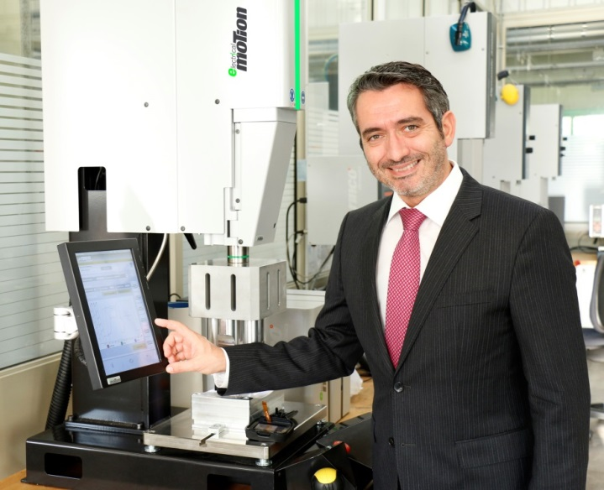
„Wir sind die einzige Firma in der Branche, welche Equipment mit der Arbeitsfrequenz von 70 kHz anbietet, speziell auf die Anforderungen der Hightech-Branche mit sehr feinen und kleinen Anwendungen ausgerichtet“, sagt Rinco-Geschäftsführer Serge Patamia.

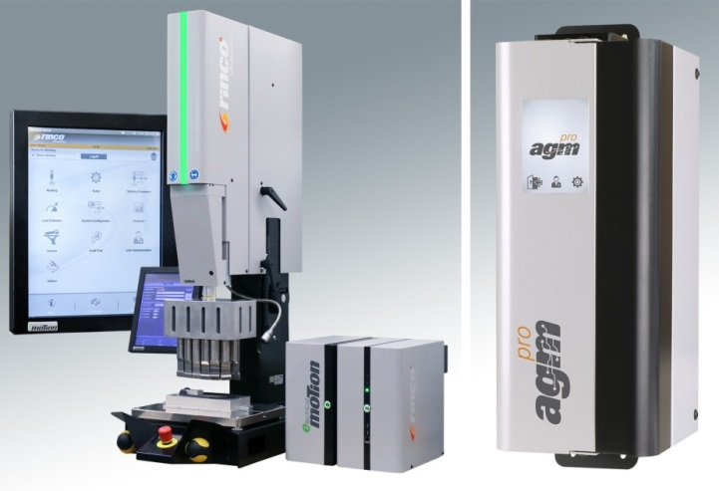
Jüngste Beispiele für Rinco-Innovationen: die komplett elektrisch angetriebe Electrical Motion, vorgestellt auf der K 2013 (Bild links), und der auf der diesjährigen K vorgestellte Ultraschall-Generator AGM Pro, konzipiert zur Integration in Sondermaschinen und Produktionslinien (rechts).
Bilder: Rinco Ultrasonics

